ПАМЯТКА О МЕРАХ ПОЖАРНОЙ БЕЗОПАСНОСТИ В ЖИЛЬЕ
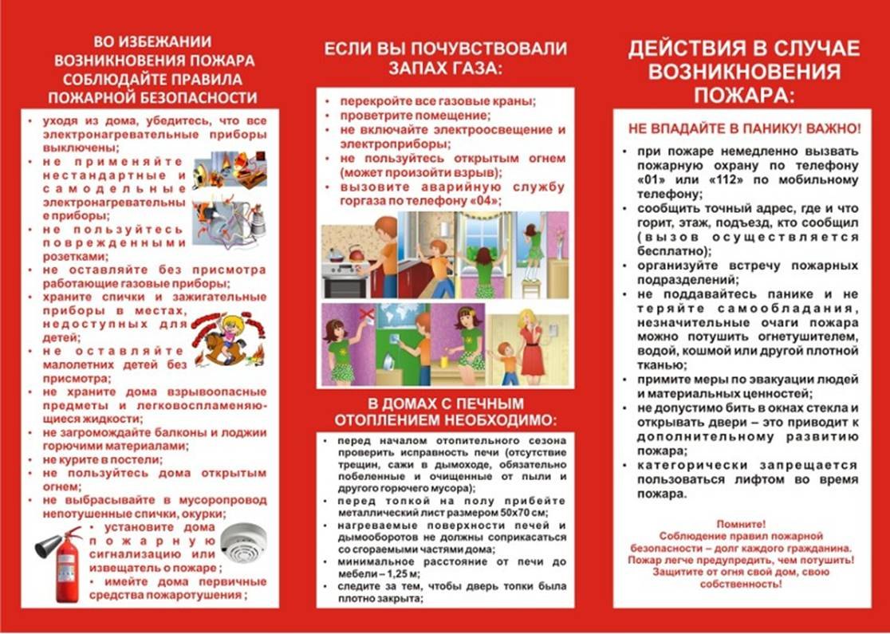

ГРАЖДАНЕ !
Чтобы избежать пожаров соблюдайте требования пожарной безопасности:
- Территорию, прилегающею к жилым домам, дачным и иным постройкам, своевременно очищайте от горючих отходов, мусора, сухой травы и т.д.
- Не храните в коридорах, лестничных клетках, на чердаках и подвалах нитрокраску, бензин, керосин и другие легковоспламеняющиеся и горючие жидкости.
- Не захламляйте чердаки, подвалы и сараи различными сгораемыми материалами, мусором и не курите в этих помещениях.
- Не устанавливайте мебель и не устанавливайте шкафы, кладовые в коридорах общего пользования, на лестничных клетках и под лестничными маршами.
- Двери и люки, ведущие в подвальные и чердачные помещения, содержите закрытыми на замок.
- Не допускайте самовольного строительства хозяйственных сараев, кухонь и индивидуальных гаражей у жилых домов и в противопожарных разрывах между зданиями. Их строительство производите только при наличии соответствующего разрешения.
- Не курите в постели! Это может привести к пожару с самыми тяжелыми последствиями.
- Не применяйте открытый огонь для отогревания замерзших труб отопления и водоснабжения, а также в чердачном и подвальном помещениях.
- Спички, аэрозольные предметы бытовой химии и др. огнеопасные вещества храните в недоступных для детей местах.
- Не позволяйте малолетним детям самовольное включение электроприборов и газовых плиток.
- Разъясните детям опасность игры с огнем, не оставляйте малолетних детей одних в квартирах без присмотра.
- При пользовании керосиновыми приборами не устанавливайте их в коридорах общего пользования, на лестничных площадках, на путях эвакуации и вблизи сгораемых конструкций и предметов.
- Не заправляйте керосиновые приборы во время их работы и в помещениях.
- Электропроводку в квартирах и в хозяйственных постройках содержите в исправном состоянии, монтаж и ремонт ее проводите только при помощи электромонтера.
- У электросчетчика для защиты электросети от перегрузки устанавливайте только автоматические или плавкие предохранители заводского изготовления.
- Электроприборы включайте в электросеть только при помощи штепселей соединений заводского изготовления; электроутюги, электрочайники, электроплитки и другие электронагревательные приборы не размещайте в близости мебели, ковров, штор и других сгораемых материалов.
- В случае нагревания электророзетки, электровилки, искрения или короткого замыкания электропроводки (электроприборов) немедленно отключите их, организуйте ремонт при помощи специалиста.
- Не сушите одежду и другие сгораемые материалы над печами, каминами, газовыми плитками и электронагревательными приборами.
- Не закрывайте электрические лампы люстр, бра и других светильников бумагой или тканями.
- Перед началом отопительного сезона отопительные печи, их дымоходы тщательно проверьте, побелите, отремонтируйте и очистите от сажи.
- В случае пожара в Вашем доме ни в коем случае не пользуйтесь для эвакуации лифтом.

ГРАЖДАНЕ !
Будьте осторожны с огнем! Не бросайте спички и окурки не затушенными! При возникновении пожара немедленно сообщите в пожарную охрану по телефону «01»(с мобильного «101»), указав свой точный адрес, примите меры к тушению имеющимися средствами пожаротушения, если пожар не угрожает Вашей жизни и здоровью.
И помните, пожар легче предупредить, чем его потушить!

